B&R integruje systemy wizyjne z automatyką maszyn
Specjalista od automatyzacji wprowadza rozwiązanie do przetwarzania obrazu
B&R tworzy systemy wizyjne maszyn jako integralny element ekosystemu automatyzacji. Podczas tegorocznych targów SPS IPC Drives firma B&R przedstawiła pierwsze na świecie rozwiązanie do przetwarzania obrazu, które można bez problemu zintegrować z systemem automatyki. Rozwiązanie obejmuje kamery, oprogramowanie i akcesoria oświetleniowe.
Sercem rozwiązania jest szeroki wybór inteligentnych kamer. Najprostsze rozwiązania zostaną zastąpione prostymi czujnikami wizyjnymi maszyn, podczas gdy rozwiązania na najwyższym poziomie obejmą pełen potencjał wysokiej jakości inteligentnych kamer. Gotowe komponenty oprogramowania są dostępne do tworzenia aplikacji przy minimalnym wysiłku programistycznym.
Inteligentne oświetlenie
Elementy oświetleniowe są dostępne, jako zintegrowane z kamerą w formie urządzenia zewnętrznego albo jako kombinacja tych dwóch rozwiązań. Wyjątkowo precyzyjna synchronizacja dla szybkiego przechwytywania zdjęć i funkcji typowych dla obiektu, takich jak oświetlenie jasnego lub ciemnego pola, są łatwe do zaimplementowania. Wyzwalacze obrazu i sterowanie oświetleniem mogą być zsynchronizowane z resztą systemu automatyki w czasie rzeczywistym i z precyzją do mikrosekundy.
Systemy wizyjne maszyn od B&R są zintegrowane na każdym poziomie: narzędzia inżynierskiego, obsługi systemu w czasie rzeczywistym oraz oprogramowania aplikacji. Inżynierowie sterowania będą teraz mogli samodzielnie zrealizować wiele zadań związanych z systemami wizyjnymi, dzięki jednemu środowisku programistycznemu dla każdego rodzaju automatyzacji.

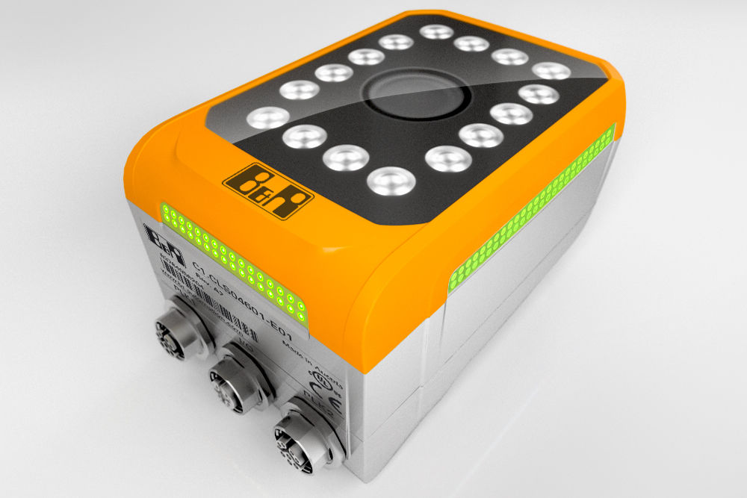
Asortyment rozwiązań wizyjnych B&R obejmuje zarówno proste czujniki wizyjne, jak i zaawansowane, inteligentne kamery.

O firmie B&R
B&R to innowacyjna firma z branży automatyzacji z siedzibą w Austrii i przedstawicielstwami na całym świecie. Od 6 lipca 2017 B&R stała się jednostką biznesową Grupy ABB. Jako globalny lider w automatyce przemysłowej, B&R łączy najnowocześniejsze technologie z kunsztem inżynieryjnym, oferując klientom z praktycznie każdej branży kompleksowe rozwiązania z zakresu automatyki maszyn i automatyki zakładowej, sterowania napędami, interfejsów HMI oraz zintegrowanej technologii bezpieczeństwa. Dzięki standardom komunikacji przemysłowej IoT, takim jak OPC UA, POWERLINK i openSAFETY, a także z wydajnym środowiskiem programistycznym Automation Studio, B&R nieustannie przedefiniowuje przyszłość technologii automatyzacji. Duch innowacyjności, który prowadzi B&R na szczyt przemysłowej automatyzacji, jest wzmacniany zamiłowaniem do upraszczania procesów i wyprzedzania oczekiwań klientów.
Aby uzyskać więcej informacji odwiedź stronę www.br-automation.com

